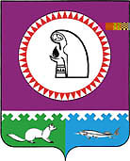

СОВЕТ ДЕПУТАТОВ

СЕЛЬСКОГО ПОСЕЛЕНИЯ УНЪЮГАН

Октябрьского района
Ханты-Мансийского автономного округа-Югры

РЕШЕНИЕ

от 11 сентября 2015 г. № 37
п. Унъюган

О гербе муниципального образования
сельское поселение Унъюган

Октябрьского района Ханты-Мансийского
автономного округа – Югры Тюменской области

В соответствии с федеральным законодательством и законодательством Ханты-Мансийского автономного округа - Югры, регулирующим правоотношения в сфере геральдики и руководствуясь Уставом сельского поселения Унъюган (далее – сельского поселения Унъюган), Совет депутатов сельского поселения Унъюган решил:

1. Установить герб сельского поселения Унъюган в качестве официального символа сельского поселения Унъюган.
2. Утвердить Положение «О гербе муниципального образования сельское поселение Унъюган Октябрьского района Ханты-Мансийского автономного округа - Югры Тюменской области» (прилагается).
3. Направить Положение «О гербе муниципального образования сельское поселение Унъюган Октябрьского района Ханты-Мансийского автономного округа – Югры Тюменской области» главе сельского поселения Унъюган для подписания и обнародования.
4. Представить настоящее решение, Положение «О гербе муниципального образования сельское поселение Унъюган Октябрьского района Ханты-Мансийского автономного округа – Югры Тюменской области» в Геральдический совет при Президенте Российской Федерации для внесения герба в Государственный геральдический регистр Российской Федерации.
5. Контроль за исполнением решения на постоянную комиссию по социальным вопросам Совета депутатов сельского поселения Унъюган (Фанова В.Г.).

Глава сельского поселения Унъюган В.И. Деркач

Приложение
к решению Совета депутатов
сельского поселения Унъюган
от 11.09.2015 №37

ПОЛОЖЕНИЕ
«О ГЕРБЕ МУНИЦИПАЛЬНОГО ОБРАЗОВАНИЯ
СЕЛЬСКОЕ ПОСЕЛЕНИЕ УНЪЮГАН
ОКТЯБРЬСКОГО РАЙОНА

ХАНТЫ-МАНСИЙСКОГО АВТОНОМНОГО ОКРУГА–ЮГРЫ
ТЮМЕНСКОЙ ОБЛАСТИ»

Настоящим Положением устанавливается герб муниципального образования сельское поселение Унъюган Октябрьского района Ханты-Мансийского автономного округа-Югры Тюменской области в качестве официального символа, его описание и порядок использования.

1. Общие положения

  - Герб муниципального образования сельское поселение Унъюган Октябрьского района Ханты-Мансийского автономного округа-Югры Тюменской области (далее – герб сельского поселения Унъюган) является официальным символом сельского поселения Унъюган.
1.2. Герб сельского поселения Унъюган отражает исторические, культурные, социально-экономические, национальные и иные местные традиции.
1.3. Положение о гербе сельского поселения Унъюган с приложениями на бумажных и электронных носителях хранится в архиве сельского поселения Унъюган и доступно для ознакомления всем заинтересованным лицам.
1.4. Герб сельского поселения Унъюган подлежит государственной регистрации в порядке, установленном федеральным законодательством.

2. Геральдическое описание и обоснование символики герба
сельского поселения Унъюган

2.1. Геральдическое описание герба сельского поселения Унъюган гласит:
«В зелёном поле над золотой вырубной оконечностью с просечённой серебряной и лазоревой каймой - золотой стоящий настороже с опущенным хвостом соболь».
2.2. Герб сельского поселения Унъюган может воспроизводиться:
- в многоцветном варианте (Приложение 1);
- в одноцветном контурном варианте (Приложение 2);
- в одноцветном контурном варианте с условной штриховкой для обозначения цветов (шафировкой) (Приложение 3).
2.3. Варианты герба сельского поселения Унъюган, указанные в п. 2.2 настоящего Положения в соответствии с Методическими рекомендациями по разработке и использованию официальных символов муниципальных образований (Раздел 2, Глава VIII, пункты 45, 46), утвержденными Геральдическим Советом при Президенте Российской Федерации 28 июня 2006 года, могут воспроизводиться со статусной короной установленного образца (Приложения 4-6).
2.4. Варианты герба сельского поселения Унъюган указанные в пунктах 2.2, 2.3. – равно допустимы. Приложения 1-6 к настоящему Положению, являются неотъемлемыми частями настоящего Положения.
2.5. Обоснование символики герба сельского поселения Унъюган.
Посёлок Унъюган – административный центр и единственный населённый пункт Унъюганского сельского поселения образовался как посёлок при железнодорожной станции Вонъёхан в середине 60-ых годов XX века во время строительства железнодорожной ветки Ивдель - Приобье. Посёлок начал застраиваться на берегу речки Унъюган (бассейн Оби), и первоначально был назван по имени железнодорожной станции. В 1988 году для отличия от названия ж/д станции посёлок был переименован в Унъюган. Оба эти названия близки по содержанию, но различны по смыслу. «Юган» (ёхан, еган) на языке ханты означает – «река», при этом «вон» с языка ханты переводится как «большой/рыболовный крючок», т.е. «большая рыболовная река». А «ун» переводится как «узкий/рыболовный крючок» в смысле узкая рыболовная река. Различие в названии связано с тем, что в определённых обстоятельствах Унъюган разливается на многие десятки километров. И узкая река вдруг становится большой.
Развитие посёлка Унъюган первоначально было связано с развитием лесной промышленности (в том числе с ТПУ «Унъюган», занимающейся заготовкой древесины, производством пиломатериалов). В настоящее время помимо лесной промышленности большую роль в производственной деятельности поселения имеет Таёжное линейно производственное управление (ЛПУ), осуществляющее перекачку газа по магистральным трубопроводам и их постоянное обслуживание.
Символика герба сельского поселения Унъюган многозначна.
Зелёное поле герба – аллегорически отражает тайгу, основу которой составляют хвойные деревья (сосна, ель, кедр).
Соболь – символизирует богатую фауну местной природы.
Золотая оконечность, напоминающая склоны речных берегов, символизирует значимость рек бассейна Оби в жизнедеятельности местного населения. Они способствуют и решению транспортных проблем, и значительной помощи в обеспечении продовольствием.
Лазорево-серебряная полоса – аллегория и реки Унъюган и магистральных трубопроводов, по которым из ЯНАО в европейскую часть России доставляется газ. Преломление полосы – аллегорически указывает на процесс перекачки газа из одной части трубопровода в другую.
Зелёный цвет символизирует весну и природу, здоровье, молодость и надежду.
Золото – символ высшей ценности, величия, богатства, урожая.
Серебро – символ чистоты, открытости, божественной мудрости, примирения.
Лазурь – символ возвышенных устремлений, искренности, преданности, возрождения.
2.6. Авторская группа.
Идея герба: Константин Моченов (Химки), Виктор Деркач (п. Унъюган), Анна Кнотикова (п. Унъюган).
Художник: Ольга Салова (Москва).
Компьютерный дизайн: Наталья Кудря (Москва).
Обоснование символики: Вячеслав Мишин (Химки).

3. Порядок воспроизведения и размещения герба
сельского поселения Унъюган

3.1. Воспроизведение герба сельского поселения Унъюган, независимо от его размеров и техники исполнения, должно точно соответствовать геральдическому описанию, приведенному в пункте 2.1. настоящего Положения.
3.2. Порядок одновременного размещения Государственного герба Российской Федерации, герба Тюменской области и/или герба Ханты-Мансийского автономного округа-Югры, герба сельского поселения Унъюган, иных гербов производится в соответствии с федеральным законодательством, законодательством Ханты-Мансийского автономного округа-Югры, регулирующим правоотношения в сфере геральдического обеспечения.
3.3. При одновременном размещении Государственного герба Российской Федерации (или герба Тюменской области, или герба Ханты-Мансийского автономного округа–Югры) и герба сельского поселения Унъюган герб сельского поселения Унъюган располагается справа (размещение гербов: 1-2).
3.4. При одновременном размещении Государственного герба Российской Федерации (1), герба Тюменской области (или герба Ханты-Мансийского автономного округа–Югры) (2) и герба сельского поселения Унъюган (3), Государственный герб Российской Федерации располагается в центре. Слева от Государственного герба Российской Федерации располагается герб Тюменской области (или герб Ханты-Мансийского автономного округа–Югры), справа от Государственного герба Российской Федерации располагается герб сельского поселения Унъюган (размещение гербов: 2-1-3).
3.5. При одновременном размещении четного числа гербов (например, 8-ми), Государственный герб Российской Федерации (1) располагается левее центра. Справа от Государственного герба Российской Федерации располагается герб Тюменской области (2), слева от Государственного герба Российской Федерации располагается герб Ханты-Мансийского автономного округа-Югры (3). Справа от герба Тюменской области располагается герб Октябрьского района (4). Слева от герба Ханты-Мансийского автономного округа-Югры располагается герб сельского поселения Унъюган (5). Остальные гербы располагаются далее поочередно справа и слева в порядке ранжирования (размещение гербов: 7-5-3-1-2-4-6-8).
3.6. При одновременном размещении нечетного числа гербов (например, 9-ти), Государственный герб Российской Федерации (1) располагается в центре. Слева от Государственного герба Российской Федерации располагается герб Тюменской области (2), справа от Государственного герба Российской Федерации располагается герб Ханты-Мансийского автономного округа-Югры (3). Слева от герба Тюменской области располагается герб Октябрьского района (4). Справа от герба Ханты-Мансийского автономного округа-Югры располагается герб сельского поселения Унъюган (5). Остальные гербы располагаются далее поочередно слева и справа в порядке ранжирования (расположение гербов: 8-6-4-2-1-3-5-7-9).
3.7. Расположение гербов, установленное в пунктах 3.3. – 3.6. указано «от зрителя».
3.8. При одновременном размещении Государственного герба Российской Федерации, герба Тюменской области, герба Ханты-Мансийского автономного округа-Югры, герба Октябрьского района, герба сельского поселения Унъюган размер герба сельского поселения Унъюган не может превышать размеры других гербов.
3.9. При одновременном размещении Государственного герба Российской Федерации, герба Тюменской области, герба Ханты-Мансийского автономного округа-Югры, герба сельского поселения Унъюган высота размещения герба сельского поселения Унъюган не может превышать высоту размещения других гербов.
3.10. При одновременном размещении Государственного герба Российской Федерации, герба Тюменской области, герба Ханты-Мансийского автономного округа-Югры, герба Октябрьского района, герба сельского поселения Унъюган гербы должны быть выполнены в единой технике.
3.11. Порядок изготовления, хранения и уничтожения бланков, печатей и иных носителей изображения герба сельского поселения Унъюган устанавливается Администрацией сельского поселения Унъюган.

4. Порядок использования герба сельского поселения Унъюган

4.1. Герб сельского поселения Унъюган в многоцветном варианте размещается:
1) на вывесках, фасадах зданий органов местного самоуправления, муниципальных предприятий и учреждений, необходимых для осуществления полномочий по решению вопросов местного значения сельского поселения Унъюган;
2) в залах заседаний органов местного самоуправления сельского поселения Унъюган;
3) в кабинетах главы сельского поселения Унъюган, выборных должностных лиц местного самоуправления сельского поселения Унъюган,.
4.2. Герб сельского поселения Унъюган в многоцветном варианте может размещаться:
1) в кабинетах заместителей главы сельского поселения Унъюган, руководителей отраслевых, структурных подразделений Администрации сельского поселения Унъюган, руководителей муниципальных предприятий, учреждений и организаций сельского поселения Унъюган;
2) на форме спортивных команд и отдельных спортсменов, представляющих сельское поселение Унъюган;
3) на пассажирском транспорте и другом имуществе, предназначенном для транспортного обслуживания населения сельского поселения Унъюган;
4) в заставках местных телевизионных программ;
5) на официальных сайтах органов местного самоуправления сельского поселения Унъюган в информационно-телекоммуникационной сети «Интернет»;
6) на стелах, указателях, знаках, обозначающих границу сельского поселения Унъюган при въезде на территорию сельского поселения Унъюган и выезде из нее.
4.3. Герб сельского поселения Унъюган может воспроизводиться на бланках:
1) Главы сельского поселения Унъюган;
2) Администрации сельского поселения Унъюган;
4) Совета депутатов сельского поселения Унъюган;
5) Депутатов сельского поселения Унъюган;
6) Избирательной комиссии сельского поселения Унъюган;
7) должностных лиц органов местного самоуправления сельского поселения Унъюган;
8) удостоверений лиц, осуществляющих службу на должностях в органах местного самоуправления, муниципальных служащих, депутатов Совета депутатов сельского поселения Унъюган, членов иных органов местного самоуправления, служащих (работников) муниципальных предприятий, учреждений и организаций;
9) удостоверений к знакам различия, знакам отличия, установленных муниципальными правовыми актами.
4.4. Герб сельского поселения Унъюган может воспроизводиться:
1) на визитных карточках лиц, осуществляющих службу на должностях в органах местного самоуправления, муниципальных служащих, депутатов Совета депутатов сельского поселения Унъюган, членов иных органов местного самоуправления, служащих (работников) муниципальных предприятий, учреждений и организаций;
2) на знаках различия, знаках отличия, установленных муниципальными правовыми актами;
3) на официальных периодических печатных изданиях, учредителями которых являются органы местного самоуправления сельского поселения Унъюган, предприятия, учреждения и организации, находящиеся в муниципальной собственности сельского поселения Унъюган, муниципальные унитарные предприятия сельского поселения Унъюган;
4) на конвертах, открытках, приглашениях, календарях, а также на представительской продукции (значки, вымпелы, буклеты и иная продукция) органов местного самоуправления и муниципальных органов сельского поселения Унъюган.
4.5. Герб сельского поселения Унъюган может быть использован в качестве геральдической основы для разработки наград и почетных званий сельского поселения Унъюган.
4.6. Многоцветное изображение герба сельского поселения Унъюган может использоваться при проведении:
1) протокольных мероприятий;
2) торжественных мероприятий, церемоний с участием должностных лиц органов государственной власти области и государственных органов области, главы сельского поселения Унъюган, официальных представителей сельского поселения Унъюган;
3) иных официальных мероприятий.
4.7. Изображение герба сельского поселения Унъюган в одноцветном контурном варианте помещается на гербовых печатях органов местного самоуправления; предприятий, учреждений и организаций, находящихся в муниципальной собственности.
4.8. Использование герба сельского поселения Унъюган или его воспроизведение в случаях, не предусмотренных пунктами 4.1. – 4.7. настоящего Положения, является неофициальным использованием герба сельского поселения Унъюган.
4.9. Использование герба сельского поселения Унъюган или его воспроизведение в случаях, не предусмотренных пунктами 4.1. – 4.7. настоящего Положения, осуществляется по согласованию с Администрацией сельского поселения Унъюган, в порядке, установленном муниципальными правовыми актами сельского поселения Унъюган.

5. Контроль и ответственность за нарушение настоящего Положения

5.1. Контроль соблюдения установленных настоящим Положением норм возлагается на отдел правового, социального обеспечения и муниципальной службы Администрации сельского поселения Унъюган.
5.2. За искажение герба (рисунка герба), установленного настоящим Положением, исполнитель допущенных искажений несет административную ответственность, в соответствии с действующим законодательством.
5.3. Нарушениями норм воспроизведения и использования герба сельского поселения Унъюган являются:
1) использование герба сельского поселения Унъюган в качестве геральдической основы гербов и флагов общественных объединений, муниципальных унитарных предприятий, муниципальных учреждений и организаций, независимо от их организационно-правовой формы;
2) использование в качестве средства визуальной идентификации и рекламы товаров, работ и услуг, если реклама этих товаров, работ и услуг запрещена или ограничена в соответствии с федеральным законодательством;
3) искажение рисунка герба, установленного в пункте 2.1. части 2 настоящего Положения;
4) использование герба сельского поселения Унъюган или его воспроизведение с нарушением норм, установленных настоящим Положением;
5) воспроизведение герба сельского поселения Унъюган с искажением или изменением композиции или цвета, выходящим за пределы геральдически допустимого;
6) надругательство над гербом сельского поселения Унъюган или его воспроизведением, в том числе путем нанесения надписей, рисунков оскорбительного содержания, использования в оскорбляющем нравственность качестве;
7) умышленное повреждение герба сельского поселения Унъюган.
5.4. Производство по делам об административных правонарушениях, предусмотренных пунктом 5.3, осуществляется в порядке, установленном статьями 2, 5 главы 1 Закона Ханты-Мансийского автономного округа-Югры от 11.06.2010 № 102-оз «Об административных правонарушениях».

6. Заключительные положения

6.1. Внесение в композицию герба сельского поселения Унъюган каких-либо изменений допустимо в соответствии с законодательством, регулирующим правоотношения в сфере геральдического обеспечения.
6.2. Право использования герба сельского поселения Унъюган, с момента утверждения его Советом депутатов сельского поселения Унъюган в качестве официального символа, принадлежит органам местного самоуправления сельского поселения Унъюган.
6.3. Герб сельского поселения Унъюган, с момента утверждения его Советом депутатов сельского поселения Унъюган в качестве официального символа, согласно части Четвертой Гражданского кодекса Российской Федерации «Об авторском праве и смежных правах», авторским правом не охраняется.
6.4. Настоящее Положение вступает в силу со дня его официального обнародования.

Приложение 1
к Положению «О гербе муниципального образования
сельское поселение Унъюган
Октябрьского района
Ханты-Мансийского автономного округа – Югры
Тюменской области»

МНОГОЦВЕТНЫЙ РИСУНОК ГЕРБА
МУНИЦИПАЛЬНОГО ОБРАЗОВАНИЯ
СЕЛЬСКОЕ ПОСЕЛЕНИЕ УНЪЮГАН
ОКТЯБРЬСКОГО РАЙОНА
ХАНТЫ-МАНСИЙСКОГО АВТОНОМНОГО ОКРУГА - ЮГРЫ
ТЮМЕНСКОЙ ОБЛАСТИ
(гербовый щит)
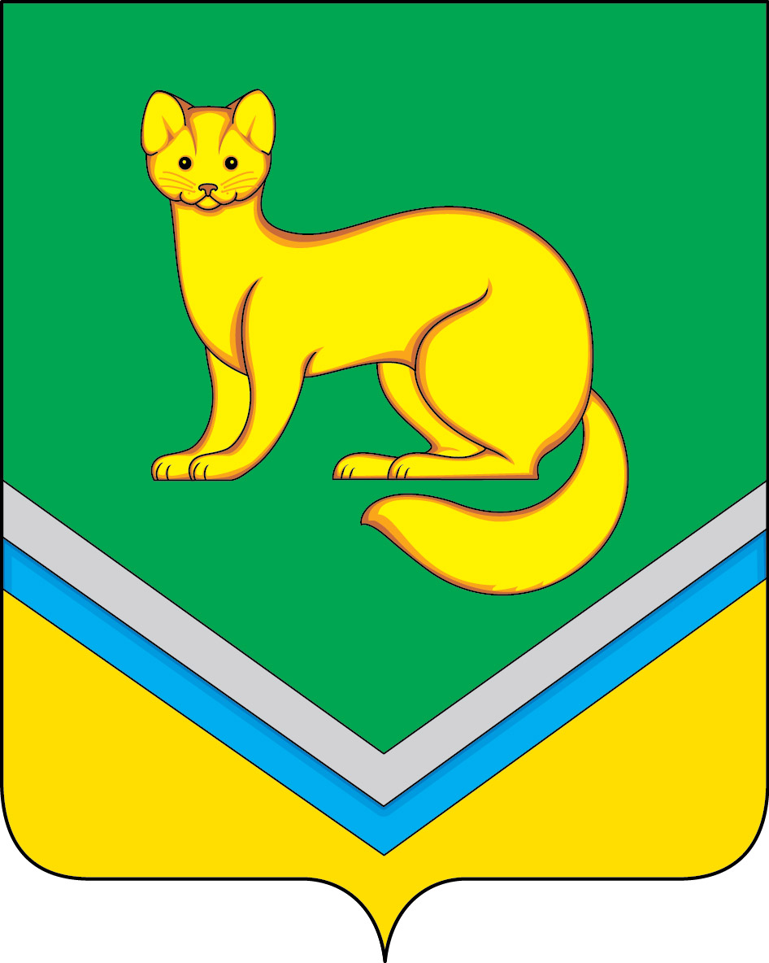

Приложение 2
к Положению «О гербе муниципального образования
сельское поселение Унъюган
Октябрьского района
Ханты-Мансийского автономного округа – Югры
Тюменской области»

ОДНОЦВЕТНЫЙ КОНТУРНЫЙ РИСУНОК ГЕРБА
МУНИЦИПАЛЬНОГО ОБРАЗОВАНИЯ
СЕЛЬСКОЕ ПОСЕЛЕНИЕ УНЪЮГАН
ОКТЯБРЪСКОГО РАЙОНА
ХАНТЫ-МАНСИЙСКОГО АВТОНОМНОГО ОКРУГА - ЮГРЫ
ТЮМЕНСКОЙ ОБЛАСТИ
(гербовый щит)
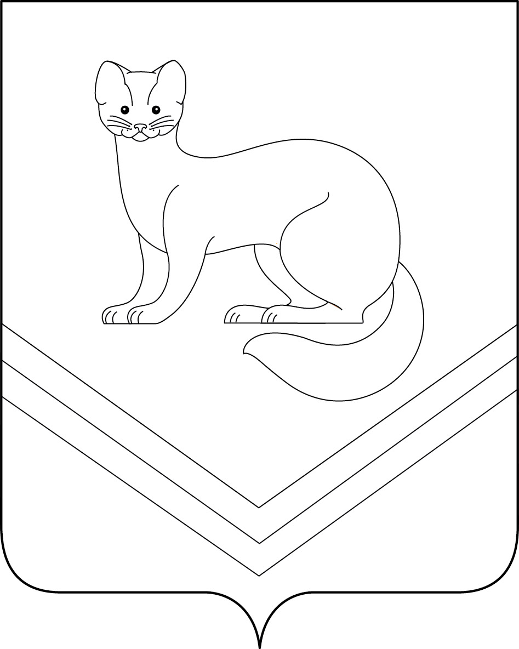

Приложение 3
к Положению «О гербе муниципального образования
сельское поселение Унъюган
Октябрьского района
Ханты-Мансийского автономного округа – Югры
Тюменской области»

ОДНОЦВЕТНЫЙ КОНТУРНЫЙ РИСУНОК С УСЛОВНОЙ
ШТРИХОВКОЙ ДЛЯ ОБОЗНАЧЕНИЯ ЦВЕТА ГЕРБА
МУНИЦИПАЛЬНОГО ОБРАЗОВАНИЯ
СЕЛЬСКОЕ ПОСЕЛЕНИЕ УНЪЮГАН
ОКТЯБРЬСКОГО РАЙОНА
ХАНТЫ-МАНСИЙСКОГО АВТОНОМНОГО ОКРУГА - ЮГРЫ
ТЮМЕНСКОЙ ОБЛАСТИ
(гербовый щит)
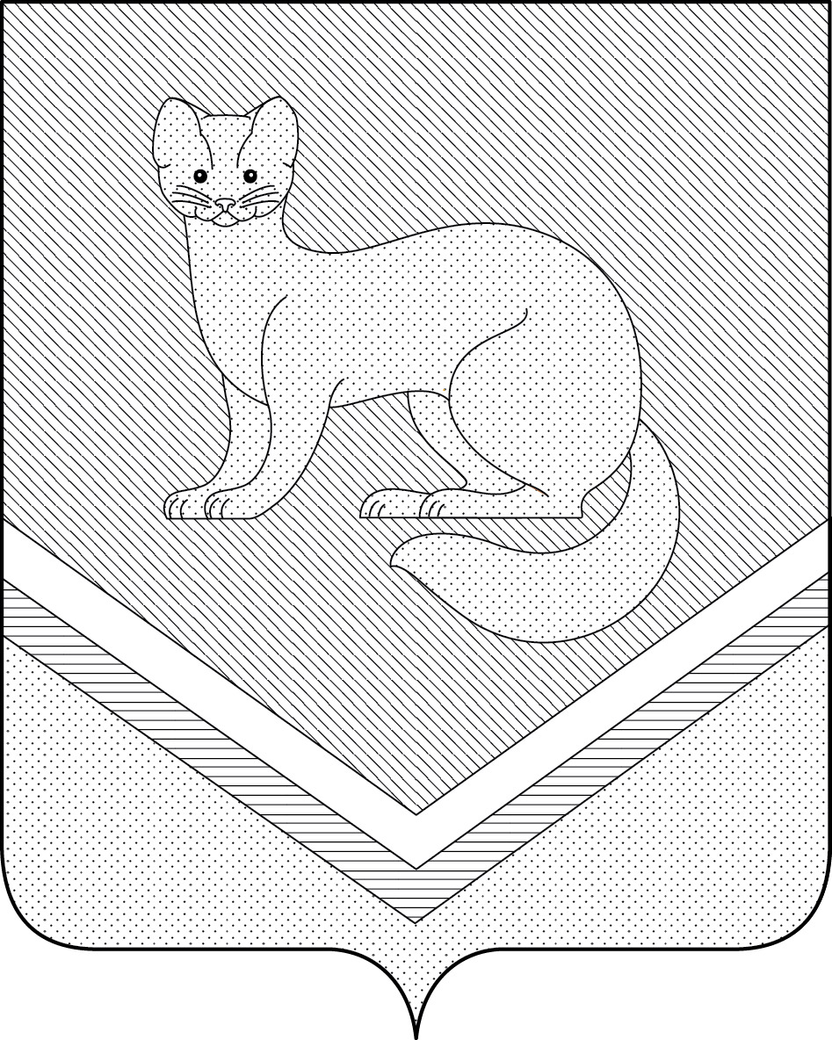

Приложение 4
к Положению «О гербе муниципального образования
сельское поселение Унъюган
Октябрьского района
Ханты-Мансийского автономного округа – Югры
Тюменской области»

МНОГОЦВЕТНЫЙ РИСУНОК ГЕРБА
МУНИЦИПАЛЬНОГО ОБРАЗОВАНИЯ
СЕЛЬСКОЕ ПОСЕЛЕНИЕ УНЪЮГАН
ОКТЯБРЬСКОГО РАЙОНА
ХАНТЫ-МАНСИЙСКОГО АВТОНОМНОГО ОКРУГА - ЮГРЫ
ТЮМЕНСКОЙ ОБЛАСТИ
(коронованный щит)
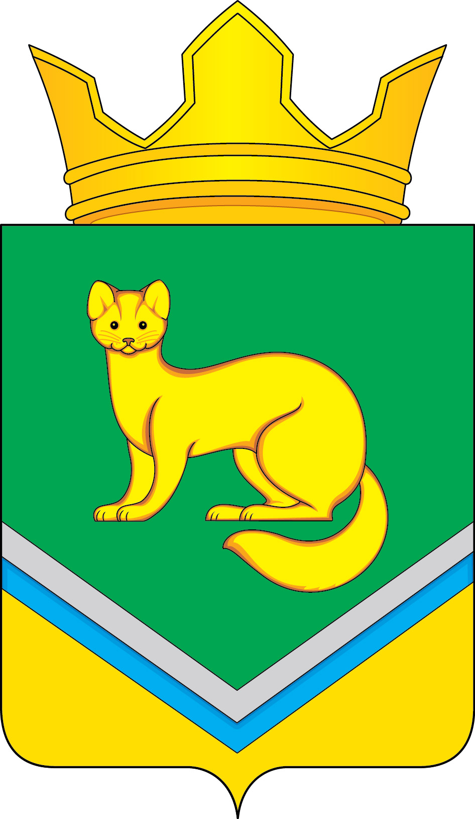

Приложение 5
к Положению «О гербе муниципального образования
сельское поселение Унъюган
Октябрьского района
Ханты-Мансийского автономного округа – Югры
Тюменской области»

ОДНОЦВЕТНЫЙ КОНТУРНЫЙ РИСУНОК ГЕРБА
МУНИЦИПАЛЬНОГО ОБРАЗОВАНИЯ
СЕЛЬСКОЕ ПОСЕЛЕНИЕ УНЪЮГАН
ОКТЯБРЬСКОГО РАЙОНА
ХАНТЫ-МАНСИЙСКОГО АВТОНОМНОГО ОКРУГА -ЮГРЫ
ТЮМЕНСКОЙ ОБЛАСТИ
(коронованный щит)
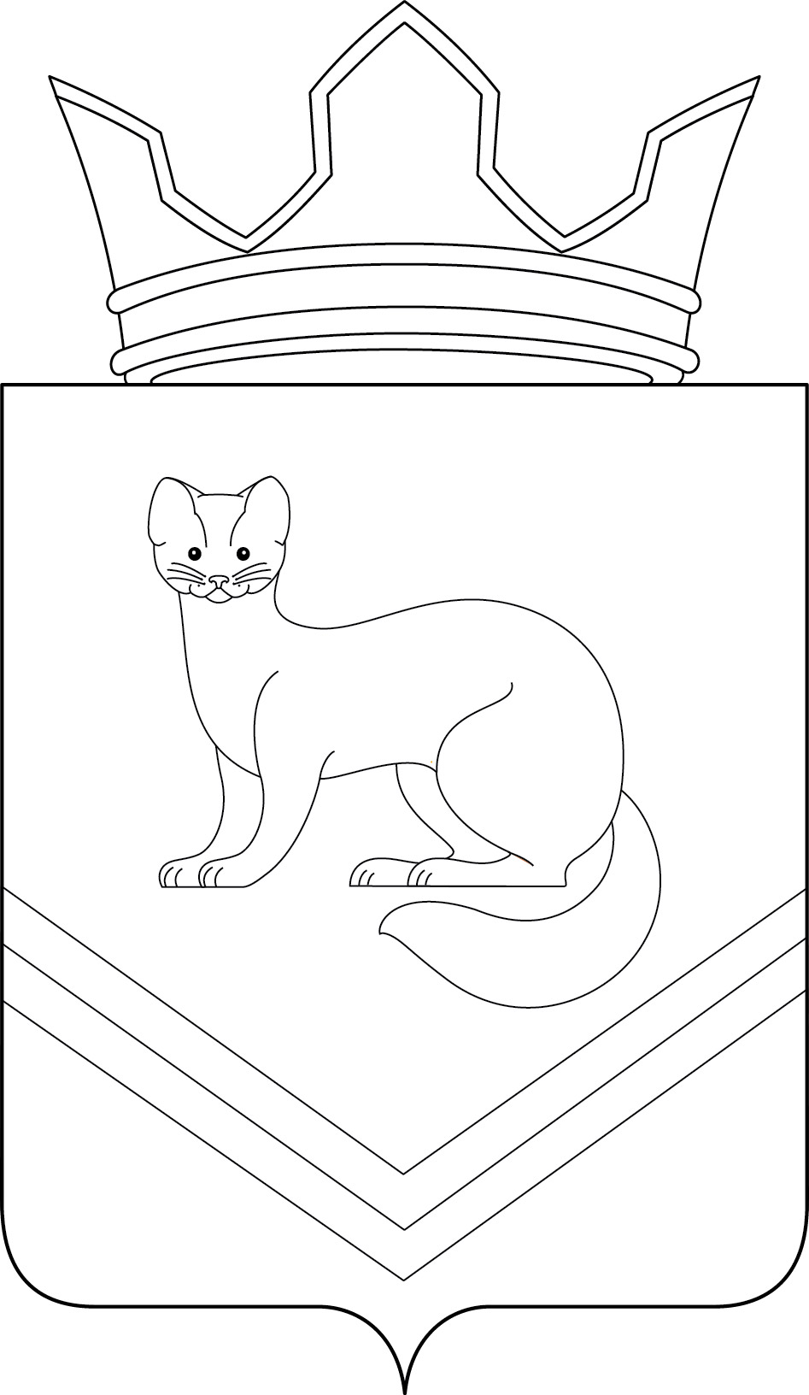

Приложение 6
к Положению «О гербе муниципального образования
сельское поселение Унъюган
Октябрьского района
Ханты-Мансийского автономного округа – Югры
Тюменской области»

ОДНОЦВЕТНЫЙ КОНТУРНЫЙ РИСУНОК С УСЛОВНОЙ
ШТРИХОВКОЙ ДЛЯ ОБОЗНАЧЕНИЯ ЦВЕТА ГЕРБА
МУНИЦИПАЛЬНОГО ОБРАЗОВАНИЯ
СЕЛЬСКОЕ ПОСЕЛЕНИЕ УНЪЮГАН
ОКТЯБРЬСКОГО РАЙОНА
ХАНТЫ-МАНСИЙСКОГО АВТОНОМНОГО ОКРУГА - ЮГРЫ
ТЮМЕНСКОЙ ОБЛАСТИ
(коронованный щит)
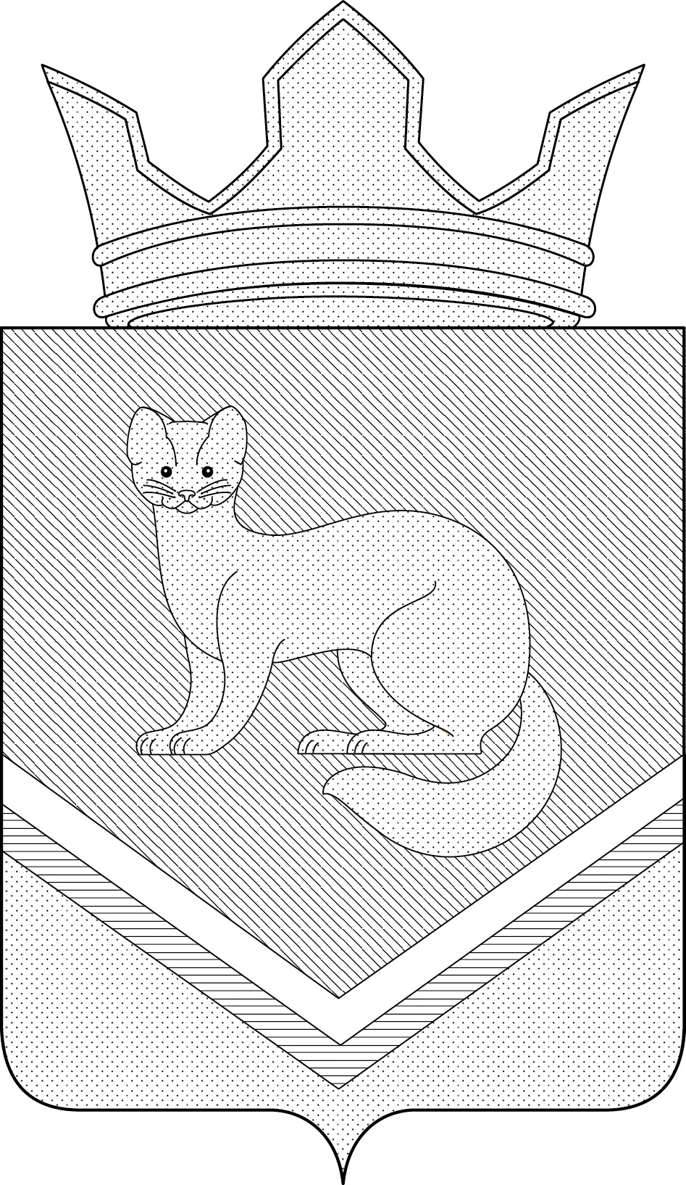

Сорокина С.Н. Угорские гидронимы Среднего Приобья (Семантика и структура): Монография. — Нижневартовск: Изд-во Нижневарт. гуманит. ун-та, 2009. — 175 с. ISBN 978–5–89988–658–7, стр.67, 94
Там же, стр.101
Размещение гербов: 1 – герб РФ или субъекта РФ, 2 – герб муниципального образования, где цифровые обозначения указывают на степень почетности места размещения герба при взгляде от зрителя.

